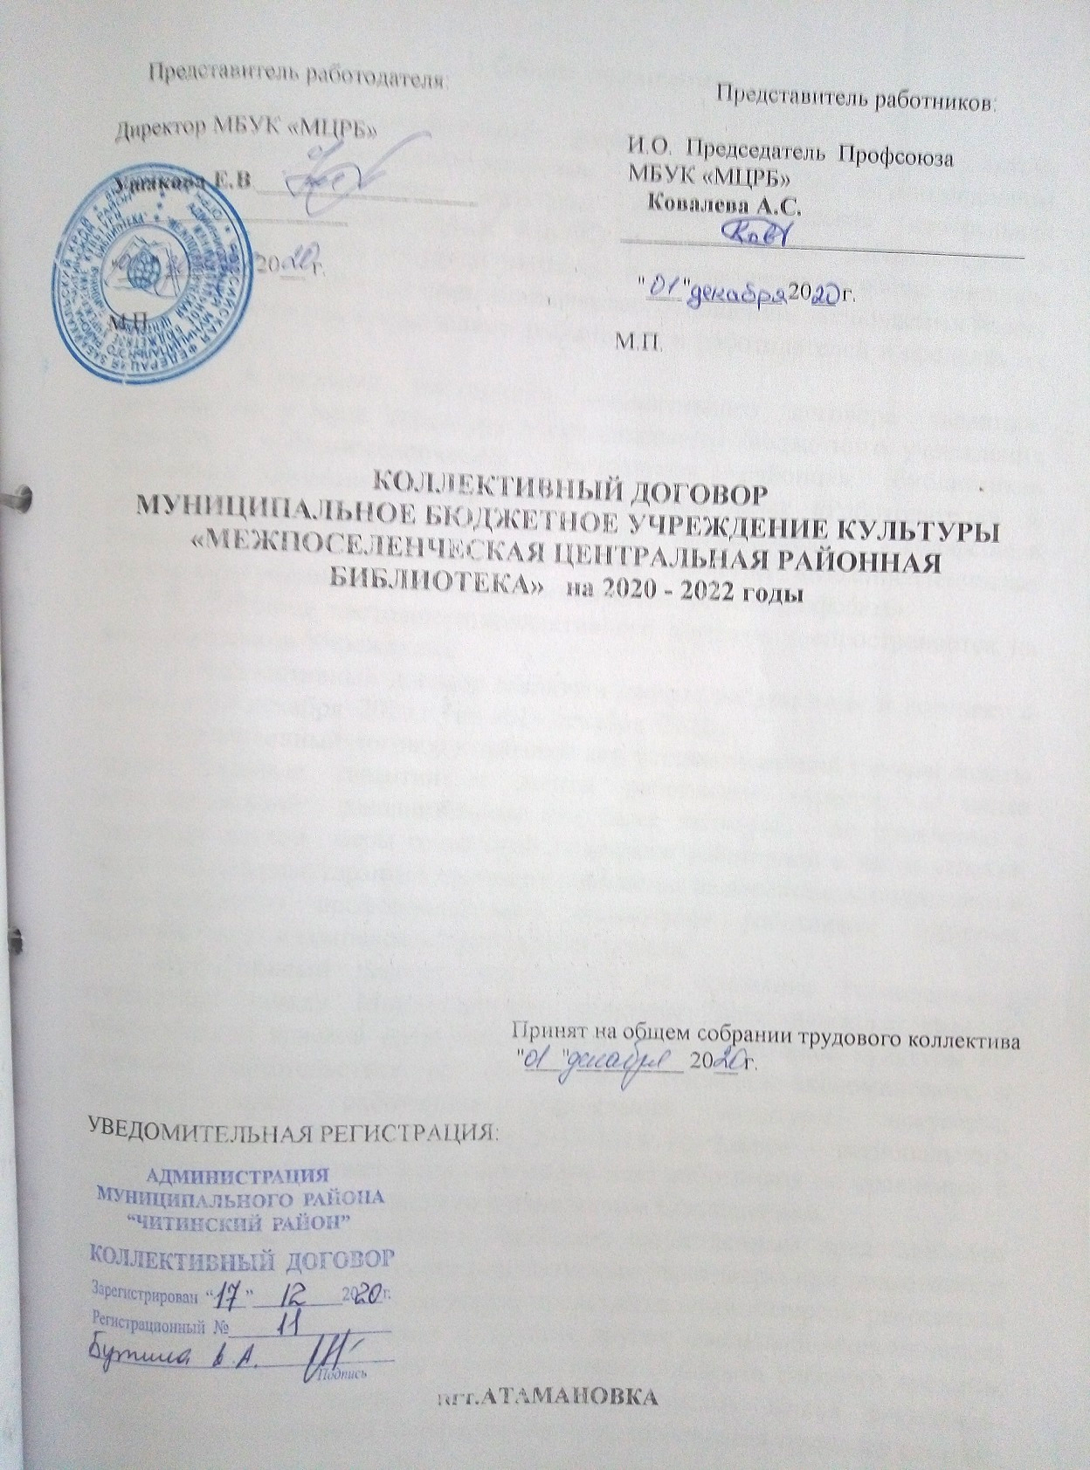

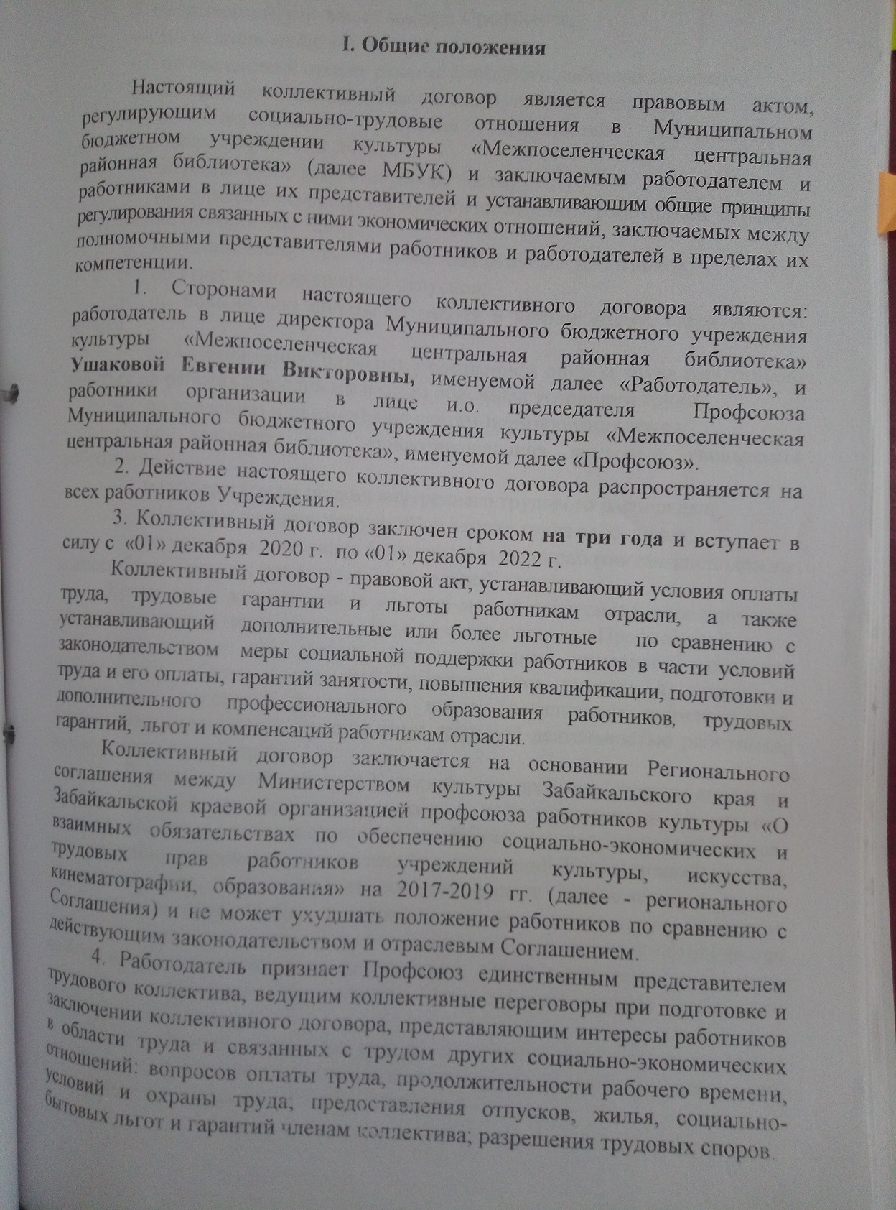

5. Работодатель учитывает мнение Профсоюза:
- по установлению систем оплаты труда;
- по введению и отмене режима неполного рабочего времени;
- по привлечению работников к сверхурочным работам;
- по определению перечня должностей работников с ненормированным рабочим днем;
- по разделению рабочего дня на части;
- по определению порядка и условий выплаты работникам за работу в нерабочие праздничные дни;
- по установлению дополнительных отпусков работников;
- по утверждению графика отпусков;
- по повышению оплаты за работу в ночное время, сверхурочную работу;
- по установлению размеров повышенной оплаты труда работников, занятых на работах с вредными и (или) опасными условиями труда;
- по введению и применению систем нормирования труда;
- по введению мер, предотвращающих массовые увольнения работников;
- по утверждению правил внутреннего трудового распорядка;
- по утверждению инструкций по охране труда работников;
- по установлению норм бесплатной выдачи работникам спецодежды и спецобуви и других средств индивидуальной защиты.
Кроме того, коллективный договор может предусматривать принятие других локальных нормативных актов по согласованию с Профсоюзом.
При приеме на работу (до подписания трудового договора) работодатель обязан ознакомить работника под роспись с правилами внутреннего трудового распорядка, иными локальными нормативными актами, непосредственно связанными с трудовой деятельностью работника, коллективным договором.
6. В течение срока действия Коллективного договора стороны вправе на основе взаимной договоренности вносить в него изменения и дополнения, направленные на улучшение социально-экономического положения работников. При внесении дополнений и изменений в настоящий Коллективный договор заинтересованная сторона вносит соответствующее предложение о начале переговоров в соответствии с действующим законодательством. Принятые сторонами изменения и дополнения к Коллективному договору оформляются протоколом и дополнительным соглашением, которые доводятся до сведения работников учреждения, и являются неотъемлемой частью настоящего Коллективного договора.
7. Ни одна из сторон не может в течение установленного срока действия Коллективного договора в одностороннем порядке прекратить выполнение принятых на себя обязательств.
8. Представители сторон, уклоняющиеся от участия в коллективных переговорах по заключению, изменению Коллективного договора, неправомерно отказавшиеся от подписания согласованного соглашения, или не выполняющие принятые обязательства, несут ответственность в соответствии со статьями 54, 55 Трудового кодекса Российской Федерации.
9. В случае реорганизации сторон Коллективного договора их права и обязанности по настоящему Коллективному договору переходят к их правопреемникам на срок действия настоящего Коллективного договора.
10. Стороны обеспечивают доведение Коллективного договора до работников учреждения в течение одного месяца со дня его подписания.
11. Стороны согласились в том, что:
11.1. Профсоюз выступает в качестве полномочного представителя работников учреждения:
- при разработке и заключении коллективного договора и соглашений;
- при ведении переговоров по защите профессиональных социально-трудовых прав;
- по вопросам оплаты труда (размеров базовых и должностных окладов, педагогических нагрузок, стимулирующих выплат, доплат и надбавок), размеров и форм материального поощрения, норм труда, занятости, найма;
- по вопросам аттестации и тарификации;
- по вопросам условий и охраны труда, режима труда и отдыха, а также по другим вопросам социальной поддержки работников.
11.2. Работники учреждения при разрешении трудовых споров через судебные органы могут ссылаться на данный Коллективный договор.
12. Стороны исходят из того, что трудовые отношения при поступлении на работу оформляются заключением письменного трудового договора. Порядок заключения трудового договора определяется главой 11 ТК РФ.
13. Срочный трудовой договор может заключаться по инициативе работодателя либо работника лишь в случаях, предусмотренных ст. 59 ТК РФ. Трудовой договор для выполнения работы, которая носит постоянный характер, заключается на неопределенный срок.

II. Производственно-экономическая деятельность

Стороны признают, что выполнение условий коллективного договора в полном объеме может быть достигнуто только совместными усилиями сторон, направленными на повышение эффективности учреждения, выполнения муниципального задания и повышения на этой основе материального благополучия каждого работника.
14. Для достижения этих целей работодатель берет на себя обязательства обеспечить нормальную хозяйственную и производственно-экономическую деятельность учреждения. Обеспечить каждого работающего соответствующим объемом работ, качественными материалами, исправным оборудованием и инструментом, технической и иной документацией и иными средствами, необходимыми для исполнения ими трудовых обязанностей.
15. Работники обязуются обеспечивать выполнение установленных норм труда, качество работы, сохранять собственность организации, соблюдать режим экономии, трудовую и технологическую дисциплину, государственные нормативные требования по охране и безопасности труда.
16. Профсоюз обязуется проводить соответствующую работу в трудовом коллективе, способствующую обеспечению своевременного и качественного выполнения работниками муниципальных заданий, соблюдению правил внутреннего трудового распорядка, правил техники безопасности, улучшению трудовой и технологической дисциплины.

III. Обеспечение занятости, условия высвобождения кадров

17. Работодатель организует за счет организации подготовку, переподготовку и повышение квалификации работников.
18. Для определения уровня профессиональной подготовки проводится аттестация работников. Порядок и условия проведения аттестации определены Положением об аттестации.
Работодатель обязуется:
19. Не допускать массового сокращения численности работников без согласия Профсоюзного комитета. При принятии решения о ликвидации организации либо прекращении деятельности, сокращении численности или штата работников организации, и возможном расторжении трудовых договоров не позднее, чем за два месяца, в письменной форме сообщать об этом в органы службы занятости (ст. 25 ч. 2 Закона РФ «О занятости населения в РФ»).
20. Увольнение работников, являющихся членами профсоюза, по инициативе работодателя производить с учетом мнения Профсоюзного комитета.
21. Представлять данные о предстоящем высвобождении каждого конкретного работника с указанием его профессии, специальности, квалификации и размера оплаты труда.
22. Осуществлять персональное предупреждение работников о предстоящем высвобождении по сокращению штата или численности в срок не менее чем за 2 месяца.
23. Лицам, получившим уведомление об увольнении в связи с ликвидацией, сокращением численности или штата работников организации, предоставлять свободное от работы время пять часов в неделю для самостоятельного поиска работы, с сохранением среднего заработка (источник финансирования – имеющихся бюджетных средств).
24. Организовать переподготовку кадров работников, подлежащих сокращению при переводе их на работу по другим профессиям, необходимым в организации.
25. С целью использования внутренних резервов для сохранения рабочих мест:
- отказаться от проведения сверхурочных работ (или сократить их количество), работ в выходные и праздничные дни;
- приостановить прием новых работников до тех пор, пока не будут трудоустроены все высвобождаемые работники;
- в первую очередь проводить сокращение штатов по вакантным должностям;
- ввести режим неполного рабочего дня (смены) и (или) неполной рабочей недели;
- проводить другие мероприятия с целью предотвращения, уменьшения или смягчения последствий массового высвобождения работников.
26. При сокращении численности или штата не допускать увольнения одновременно двух работников из одной семьи.
27. Не устанавливать испытание при приеме на работу для беременных женщин, женщин, воспитывающих детей до 3-х лет, детей-инвалидов.
28. Обеспечить профессиональное обучение (переобучение) и повышение квалификации женщин, возвращающихся из отпуска по беременности и родам, по уходу за ребенком, за счет собственных средств организации. На время повышения квалификации (переподготовки) без отрыва от производства женщинам производится доплата до среднего заработка работников соответствующей специальности.
29. Обеспечить сохранение рабочего места за женщиной в течение 3-х лет после рождения ребенка.
30. Стороны договорились, что при сокращении численности или штата работников помимо лиц, указанных в ст. 179 ТК РФ, преимущественное право на оставление на работе при равной производительности труда может предоставляться работникам:
- предпенсионного возраста (за 3 года и менее до пенсии);
- проработавшим в сфере культуры и отраслевого образования не менее 10 лет;
- работникам, имеющим более длительный стаж работы в данном учреждении;
- работникам, отмеченным государственными наградами, имеющим почетные звания и награжденным ведомственными знаками отличия за работу в культуре;
- работникам, совмещающим работу с обучением, если обучение профильное (профессиональная подготовка, переподготовка, повышение квалификации);
- работникам – при наличии детей до 14 лет;
- работникам, являющимся членами семьи, если принято решение о сокращении другого члена семьи;
- работникам, являющимся председателями территориальных и первичных профсоюзных организаций, не освобожденным от основной работы.
31. Лица, подлежащие увольнению по сокращению штатов, имеют преимущественное право на возвращение в организацию и занятие новых вакансий.
32. Работникам, направленным на обучение работодателем или поступившим самостоятельно в образовательные учреждения, имеющие государственную аккредитацию, работодатель предоставляет дополнительные отпуска с сохранением среднего заработка в случаях и размерах, предусмотренных Трудовым кодексом Российской Федерации (ст. 173 - 177).

IV. Режим труда и отдыха

Работодатель и Профсоюз договорились:
33. Режим рабочего времени и времени отдыха конкретизируются Правилами внутреннего трудового распорядка (Приложение № 1), графиками сменности, графиками отпусков.
34. Работникам устанавливается пятидневная 40-часовая рабочая неделя с двумя выходными днями, за исключением работников, для которых законодательством и коллективным договором установлена сокращенная продолжительность рабочего времени.
35. Продолжительность рабочего времени в дни, непосредственно предшествующих нерабочему праздничному дню, уменьшаются на один час.
36. В организации может применяться сокращенное рабочее время для некоторых категорий работников.
Беременным женщинам и женщинам, имеющих детей в возрасте до 14 лет, по согласованию с Работодателем может быть установлен неполный рабочий день с оплатой за фактически отработанное время.
Одному из родителей (опекуну, попечителю) для ухода за детьми-инвалидами по его письменному заявлению предоставляются четыре дополнительных оплачиваемых выходных дня в месяц, которые могут быть использованы одним из указанных лиц либо разделены ими между собой по их усмотрению (ст.262 ТК РФ). Оплата каждого дополнительного выходного дня производится в размере среднего заработка. Порядок предоставления указанных дополнительных оплачиваемых выходных дней устанавливается Правительством Российской Федерации от 13.10.2014 г. № 1048.
Женщинам, работающим в сельской местности, может предоставляться по их письменному заявлению один дополнительный выходной день в месяц без сохранения заработной платы (ст.262 ТК РФ) .
37. В случае производственной необходимости работодатель может вводить разделение рабочего времени на части с учетом мнения выборного профсоюзного органа.
38. Перерывы для отдыха и питания предоставлять работникам с 13.00 до 14.00 местного времени.
39. Работающим женщинам, имеющим детей в возрасте до полутора лет, предоставляются помимо перерыва для отдыха и питания дополнительные перерывы для кормления ребенка (детей) не реже чем через каждые три часа продолжительностью не менее 30 минут каждый.
При наличии у работающей женщины двух и более детей в возрасте до полутора лет продолжительность перерыва для кормления устанавливается не менее одного часа.
По заявлению женщины перерывы для кормления ребенка (детей) присоединяются к перерыву для отдыха и питания либо в суммированном виде переносятся как на начало, так и на конец рабочего дня (рабочей смены) с соответствующим его (ее) сокращением.
Перерывы для кормления ребенка (детей) включаются в рабочее время и подлежат оплате в размере среднего заработка
40. Общим выходным днем считать воскресенье. Вторым выходным днем считать субботу. Работникам отделов обслуживания читателей работающих в воскресные дни, выходные предоставляются : один в воскресенье и один по графику в один из дней недели (пятница либо понедельник).
41. Ежегодный основной оплачиваемый отпуск для всех категорий работников устанавливается продолжительностью 28 календарных дней (ст.115 ТК РФ).
42. Ежегодный дополнительный оплачиваемый отпуск за работу в особых климатических условиях устанавливается продолжительностью 8 календарных дней; для районов, приравненных к районам Крайнего Севера, - 16 календарных дней (в соответствии со ст. 14 Закона РФ от 19 февраля 1993 года № 4520-1 «О государственных гарантиях и компенсациях для лиц, работающих и проживающих в районах Крайнего Севера и приравненных к ним местностях») (ст.116 ТК РФ).
43. Ежегодный дополнительный оплачиваемый отпуск гражданам, получившим или перенесшим лучевую болезнь и другие заболевания, связанные с радиационным воздействием вследствие чернобыльской катастрофы или с работами по ликвидации последствий катастрофы на Чернобыльской АЭС, а также инвалидам вследствие чернобыльской катастрофы устанавливается продолжительностью 14 календарных дней (в соответствии с п. 5 ст. 14 Закона РФ от 15 мая 1991 года № 1244-1 «О социальной защите граждан, подвергшихся воздействию радиации вследствие катастрофы на Чернобыльской АЭС»).
44. Установить перечень должностей работников, для которых предоставляется ежегодный дополнительный оплачиваемый отпуск с ненормированным рабочим днем (ст.116,119 ТК РФ). (Приложение № 2). Оплата дополнительных отпусков, предоставляемых работникам за ненормированный рабочий день, производится в пределах фонда оплаты труда.
45. Ежегодно не позднее, чем за две недели до наступления календарного года утверждать график отпусков и не допускать случаев переноса отпуска на следующий год. По желанию работника ежегодный отпуск может быть разделен на части, при этом продолжительность хотя бы одной из частей этого отпуска должна быть не менее четырнадцати календарных дней.
46. Оплата отпуска производится не позднее, чем за три дня до его начала.
47. Работникам предоставляется дополнительный оплачиваемый отпуск:
- в связи с рождением ребенка - один день;
- за работу на компьютере – три дня;
- в связи с вступлением в брак работника или его детей - два дня;
- при праздновании юбилея - один день;
- в связи со смертью близких родственников (супруг(супруга), родители, дети) – пять дней;
- в связи с переездом на новое место жительства один день;
- в связи с проводами детей в армию – один день;
- в первый день занятий для родителей учеников начальной школы – один день;
- одинокой матери (отцу), воспитывающей ребенка до 16 лет –пять дней;
- инвалидам третьей группы – пять дней.

Дополнительный отпуск используется работником один раз в календарном году только по одному из указанных выше пунктов, которые распространяются на весь коллектив. Перенос дополнительного отпуска на другой календарный год не допускается.
48. Работнику на основании письменного заявления предоставляется отпуск без сохранения заработной платы по семейным обстоятельствам и другим уважительным причинам. Число дней отпуска может быть различным и, зависит от причины обращения работника и производственных возможностей организации (необходимо учитывать ст. 128, 173, 174, 263 ТК РФ, ст. 14 - 19 Закона «О ветеранах»). Также предоставляется отпуск без сохранения заработной платы по семейным обстоятельствам и другим уважительным причинам :
- совместителям, если на работе по совместительству продолжительность ежегодного оплачиваемого отпуска работника меньше, чем продолжительность по основному месту работы;
- работникам, имеющим двух и более детей в возрасте до 14 лет, одинокой матери, воспитывающей ребенка до 14 лет;
- отцу, воспитывающему ребенка до 14 лет без матери.
49. Установить сокращенную рабочую неделю на 1 час с оплатой неотработанного времени для женщин, воспитывающих детей до 3-х лет, детей-инвалидов.

V. Формы и системы оплаты труда, вознаграждений,
Доплат, нормирование труда

Работодатель и профсоюз договорились:
50. Формы и системы оплаты и стимулирования труда определяются положением об оплате труда (Приложение №3) с соблюдением процедуры учета мнения выборного профсоюзного органа профсоюзной организации (иного представителя работников) (ст. 372 ТК РФ).
51. Размеры должностных окладов руководителей и работников определяются в зависимости от занимаемой должности, уровня квалификации и качества работы согласно штатного расписания .
52. Условия оплаты труда, определенные трудовым договором, не могут быть ухудшены по сравнению с теми, которые установлены коллективным договором.
53. Премирование осуществляется по показателям и условиям, предусмотренным Положением об оплате труда и Положением о стимулирующих выплатах (Приложение №4).
54. Работникам выплачивается вознаграждение за выслугу лет в соответствии с Положением об оплате труда.
55. Работа в выходной или нерабочий праздничный день оплачивается не менее чем в двойном размере. По желанию работника, работавшего в выходной или нерабочий праздничный день, ему может быть предоставлен другой день отдыха. В этом случае работа в выходной или нерабочий праздничный день оплачивается в одинарном размере, а день отдыха оплате не подлежит.
55. Размеры доплат при совмещении профессий (должностей) или исполнении обязанностей временно отсутствующего работника без освобождения от своей основной работы устанавливаются по соглашению сторон.
56. Время простоя по вине работодателя, при условии, что работник предупредил об этом работодателя оплачивается не менее 2/3 средней заработной платы работника. При невыполнении норм труда, неисполнении трудовых (должностных) обязанностей по вине работодателя оплата труда производится в размере не ниже средней заработной платы работника, рассчитанной пропорционально фактически отработанному времени.
57. При невыполнении норм труда (должностных обязанностей) по причинам, не зависящим от работодателя и работника, за работником сохраняется не менее двух третей тарифной ставки (оклада), рассчитанных пропорционально фактически отработанному времени.
58. Выплату заработной платы производить не реже чем каждые полмесяца – за первую половину «25» числа текущего месяца, окончательный расчет за месяц «10» числа следующего за расчетным. При совпадении дня выплаты с выходным или нерабочим праздничным днем выплата заработной платы производится накануне этого дня.
59. При выплате заработной платы работодатель обязан извещать в письменной форме каждого работника:
1) о составных частях заработной платы, причитающейся ему за соответствующий период;
2) о размерах иных сумм, начисленных работнику, в том числе денежной компенсации за нарушение работодателем установленного срока соответственно выплаты заработной платы, оплаты отпуска, выплат при увольнении и (или) других выплат, причитающихся работнику;
3) о размерах и об основаниях произведенных удержаний;
4) об общей денежной сумме, подлежащей выплате.
Форма расчетного листка утверждается работодателем с учетом мнения Профсоюза в порядке, установленном статьей 372 Трудового кодекса Российской Федерации.
60. В случае задержки выплаты заработной платы на срок более 15 дней работник имеет право приостановить работу на весь период до выплаты задержанной суммы.
При нарушении работодателем установленного срока выплаты заработной платы, оплаты отпуска, выплат при увольнении и других выплат, причитающихся работнику, работодатель обязан индексировать задержанные суммы в размере одной сто пятидесятой действующей в это время ключевой ставки Центрального банка Российской Федерации от не выплаченных в срок сумм за каждый день задержки начиная со следующего дня после установленного срока выплаты по день фактического расчета включительно (ст.236 ТК РФ).
61. Пересмотр норм труда производится работодателем с учетом мнения представительного органа работников. О введении новых норм труда работники должны быть извещены не позднее, чем за два месяца.
62. Стороны договорились, что в случае направления в служебную командировку работнику возмещаются расходы по проезду, найму жилого помещения, суточные в размерах, установленных Постановлением Правительства РФ от 02.10.2002 г. №729.

VI. Условия и охрана труда

Работодатель в соответствии с действующими законодательными и нормативными правовыми актами по охране труда обязуется:
63. Разработать комплекс организационных и технических мероприятий по улучшению условий и охраны труда. Не реже одного раза в год отчитываться о его выполнении совместно с представительным органом работников (Приложение № 5).
64. Проводить обучение по охране труда и проверку знаний требований охраны труда работников, в том числе руководителей, в установленные сроки, стажировку на рабочем месте.
65. Обеспечить условия и охрану труда женщин, лиц моложе восемнадцати лет в соответствии с требованиями действующего законодательства, в том числе:
- ограничить применение труда женщин и лиц до 18 лет на работах в ночное время;
- осуществить комплекс мероприятий по выводу женщин с тяжелых физических работ с вредными и опасными условиями труда;
- организовать надомную работу для женщин, труд которых в организации временно не может использоваться;
- выделить рабочие места исключительно для трудоустройства беременных женщин, нуждающихся в переводе на легкую работу;
- исключить использование труда лиц в возрасте до 18 лет на тяжелых физических работах и работах с вредными и опасными условиями труда;
- установить по просьбе лиц, обучающихся без отрыва от производства, индивидуальные режимы труда.
66. Осуществлять перевод работников, нуждающихся по состоянию здоровья в предоставлении им более легкой работы, на другую работу в соответствии с медицинским заключением с соответствующей оплатой труда.
67. Обеспечить профессиональную переподготовку за счет собственных средств в случае ликвидации рабочего места вследствие нарушения требований охраны труда.
68. Создавать для инвалидов безопасные условия труда в соответствии с индивидуальной программой реабилитации.
69. Обеспечить обязательное социальное страхование работников от несчастных случаев на производстве и профессиональных заболеваний. Своевременно и в полном объеме осуществлять уплату страховых взносов на обязательное медицинское страхование.
70. Проводить контроль за состоянием условий и охраны труда в организации и выполнением организационно-технических мероприятий.
71. Обеспечить расследование и учет несчастных случаев на производстве и профессиональных заболеваний в установленном порядке, анализ состояния производственного травматизма и реализацию мероприятий по его профилактике.
72. Содействовать деятельности комитета (комиссии) по охране труда. Для выполнения возложенных задач с членами комитета проводить обучение по охране труда за счет средств работодателя и предоставлять время на исполнение обязанностей в течение рабочего дня в количестве двух часов в неделю с сохранением среднего заработка по основному месту работы.
73. Создать необходимые условия для деятельности уполномоченных (доверенных) лиц по охране труда, в том числе:
- обеспечить уполномоченных (доверенных) лиц по охране труда правилами, инструкциями, другими нормативными и справочными материалами по охране труда за счет средств работодателя;
- обучить за счет средств работодателя, с сохранением среднего заработка вновь избранных уполномоченных лиц по охране труда;
- предоставлять необходимое время в течение рабочего дня в количестве двух часов в неделю уполномоченным по охране труда для выполнения возложенных на них функций с сохранением среднего заработка по основному месту работы;
- предоставлять уполномоченным (доверенным) лицам по охране труда социальные гарантии, установленные статьями 374 - 376 ТК РФ;
- поощрять за активную добросовестную работу, способствующую предупреждению несчастных случаев на производстве, улучшению условий труда на рабочих местах уполномоченных лиц по охране труда.
74. Регулярно информировать работников о состоянии условий и охраны труда в организации, о выполнении конкретных мер профилактики рисков производственного травматизма и профессиональной заболеваемости, способствующих обеспечению безопасности и здоровья на рабочих местах.
75. Установить запрет на применение труда женщин, имеющих детей в возрасте до 3-х лет, в ночное время, для работы в выходные дни, направление их в служебные командировки без их согласия.
76. Изыскивать возможность организации надомного труда с безопасными условиями для женщин, имеющих детей в возрасте до 3-х лет, детей-инвалидов.

VII. Социальные гарантии и льготы.
Социальное и медицинское обслуживание

Работодатель обязуется:
77. Работодатель и профком поощряет работников в честь юбилейных дат (50, 55, 60, 65, 70 лет) в размере 3000 рублей.
78. Работодатель и профком оказывает материальную помощь работникам, вступающим в первый брак – 1000 рублей.
79. В случае смерти работника, работодатель и профком оказывает семье умершего помощь в организации похорон и материальную помощь – 5000 рублей. В случае смерти близких родственников работника (супруг(супруга), родители и дети ) работодатель и профком оказывает работнику материальную помощь – 5000 рублей.
80. Работодатель оказывает из бюджетных средств и средств экономии материальную помощь работникам, уходящим на пенсию по старости – 3000 рублей.
81. Работодатель и Профсоюз принимают на себя обязательства по организации культурно-просветительской и физкультурно-оздоровительной работы с работниками организации и членами их семей.
82. Работникам, проходившим срочную службу и демобилизованным из рядов Вооруженных Сил, выделяется материальная помощь (единовременно):
- ранее работавшим в организации и вернувшимся после демобилизации в размере 3000 рублей;
- принятым в организацию после демобилизации в размере 3000 рублей.
83. Работодатель обеспечивает выплату единовременной материальной помощи женщинам при рождении ребенка.
84. Работодатель оказывает ежегодную материальную помощь многодетным родителям, воспитывающим несовершеннолетних детей, родителям, воспитывающим детей-инвалидов.
85. Предоставляет женщинам один рабочий день в течение года с сохранением среднего заработка для прохождения медицинского осмотра.

VIII. Социальное страхование

86. Работодатель обязуется для осуществления практической работы по социальному страхованию создать условия для работы комиссии (уполномоченного) по социальному страхованию.
87. Работодатель обеспечивает реализацию Федеральных законов «Об основах обязательного социального страхования», «Об индивидуальном (персонифицированном) учете в системе государственного пенсионного страхования» и других нормативных правовых актов в области социального страхования в пределах своих полномочий, в том числе:
- обеспечивает своевременную и полную уплату страховых взносов в Пенсионный фонд Российской Федерации;
- своевременно представляет в Пенсионный фонд Российской Федерации достоверные индивидуальные сведения о работниках;
- в случае ликвидации (реорганизации, банкротства) представляет индивидуальные сведения о работниках в Пенсионный фонд Российской Федерации;
- знакомит работников с информацией персонифицированного учета, представленной в Пенсионный фонд Российской Федерации.
88. Работодатель и профком рассматривают и согласовывают вопросы использования части доходов внебюджетного фонда МБУК «МЦРБ» на социальное развитие коллектива. Руководитель не двух раз в год информирует коллектив о получении доходов внебюджетного фонда и расходования этих средств.
89. В целях совершенствования системы социального развития коллектива, работодатель и профком развивают сотрудничество с различными учреждениями и организациями, благотворительными фондами и т.д.
90. Работодатель и профком анализируют социальное положение сотрудников учреждения в целях совершенствования системы социальной защиты, улучшения социальной помощи и поддержки сотрудников учреждения.

IX. Права и гарантии деятельности профсоюзной организации

91. Работодатель гарантирует Профсоюзу получение необходимой информации по любым социально-трудовым и экономическим вопросам.
92. Профсоюз признает, что проведение профсоюзных собраний (конференций) и иных мероприятий работников организации в рабочие время допускается по согласованию с работодателем.
93. Работодатель не препятствует деятельности профсоюзной организации, если она осуществляется в соответствии с уставом. Работодатель предоставляет профорганизации в бесплатное пользование необходимое помещение, оборудование. Хозяйственное содержание (уборка, ремонт и т.д.) является обязанностью работодателя.
94. Работодатель ежемесячно перечисляет на счет профсоюза членские взносы из заработной платы работников на основании личных письменных заявлений членов профсоюза, в размере, предусмотренном уставом.
95. Работодатель ежемесячно перечисляет на счет профсоюза денежные средства из заработной платы работников, не являющихся членами профсоюза, по письменному заявлению работника на условиях, установленных профсоюзной организацией.
96. При краткосрочной профсоюзной учебе членам профсоюзных органов работодатель сохраняет среднюю заработную плату и выплачивает командировочные расходы в установленном законодательством порядке.
97. Профсоюз обязуется проводить соответствующую работу, способствующую обеспечению своевременного и качественного выполнения работниками производственных заданий, соблюдению правил внутреннего трудового распорядка, правил по охране труда, улучшению трудовой дисциплины, организации соревнования.
98. Профсоюз осуществляет контроль за соблюдением трудового законодательства, участвует в определении основных направлений социального развития коллектива с учетом нужд и потребностей. Профсоюз содействует реализации настоящего договора, осуществлению согласованных мероприятий, направленных на реализацию и защиту социально-трудовых прав работников, снижению социальной напряженности в организации.

X. Разрешение коллективных трудовых споров по условиям,
включенным в коллективный договор

99. Работники принимают на себя обязательства в период действия настоящего коллективного договора, при условии его выполнения, не конфликтовать по трудовым вопросам, не использовать забастовку, как метод давления на работодателя, не поддерживать акции протеста других организаций. В случае нарушения этого обязательства работодатель вправе применить меры, предусмотренные для нарушителей трудовой дисциплины.
Работодатель обязуется при соблюдении работниками условий коллективного договора не прибегать к локаутам.
100. В случае возникновения споров при невыполнении принятых обязательств по настоящему коллективному договору и нарушении действующего законодательства о труде споры разрешаются в соответствии с ТК РФ.
101. Каждая из сторон вправе в любой момент обратиться в орган по труду для уведомительной регистрации коллективного трудового спора.

XI. Обеспечение контроля за выполнением коллективного
договора и ответственность сторон за его реализацию

102. Работодатель после подписания коллективного договора в семидневный срок направляет его в орган по труду по месту нахождения организации для уведомительной регистрации. Работодатель обязуется устранить все замечания, сделанные органом по труду при регистрации коллективного договора.
103. За три месяца до окончания срока действия коллективного договора стороны обязуются приступить к переговорам по заключению коллективного договора на новый срок или принять решение о его продлении.
104. Стороны пришли к соглашению, что изменения и дополнения коллективного договора в течение срока его действия производятся только при структурной перестройке организации, необходимости приведения положений коллективного договора в соответствие с вновь принятыми законодательными, иными нормативными актами, соглашениями.
105. Стороны договорились, что текст коллективного договора должен быть доведен работодателем до сведения работников в течение десяти дней после подписания.
106. Работодатель и Профсоюз обязуются разъяснять работникам положения коллективного договора, содействовать реализации их прав.
107. Контроль за выполнением коллективного договора осуществляется непосредственно сторонами (комиссией).
108. Стороны ежегодно (раз в полугодие) отчитываются о выполнении коллективного договора на собрании (конференции) трудового коллектива.
109. Лица, виновные в неисполнении коллективного договора и нарушении его условий, несут ответственность в соответствии с законодательством.
110. При установлении фактов нарушений выполнения коллективного договора одной из сторон делается письменное сообщение другой стороне. Сторона, получившая письменное сообщение, должна в десятидневный срок рассмотреть, устранить допущенное нарушение и дать мотивированный ответ.

